
“国培计划（2015）”—中西部教师培训团队
置换脱产研修项目内江师范学院小学语文班
培训简报
承办：内江师范学院 2015年10月23日 第2期

名家讲坛
【名家风采】李志全: 四川师范大学教师培训学院院长，教授。
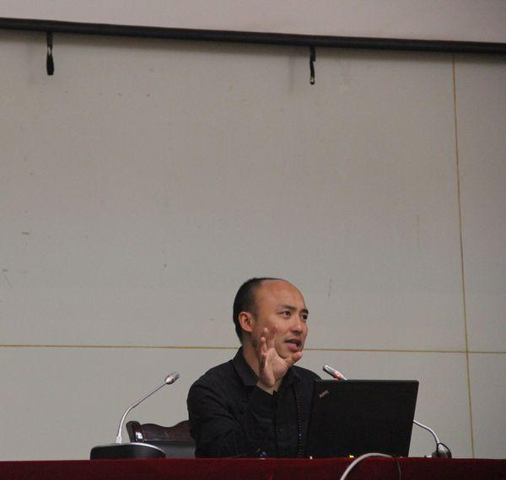
10月18日上午,“国培计划（2015）”教师培训团队置换脱产研修项目主题讲座在西区礼堂举行。来自四川师范大学教师培训学院院长李志全副教授就“国培计划”的背景、国家及省内采取的措施，以及实施过程中的重点难点问题进行系统介绍。
李教授认为“国培计划”实施五年来，取得了巨大的成就，但取得成就的同时也还存在培训内容针对性不强、方式手段单一，项目规划系统性不够等迫切需要解决的难题。李教授详细地解释了国培改革的重要性。对此，李教授阐释了“国培计划”改革的重点领域、改革的目标任务、以及改革的具体方法论，同时强调了创新对于“国培计划”改革的重要性。

【名家风采】徐猛：成都市武侯区教育科学发展研究院、教育发展研究所所长。
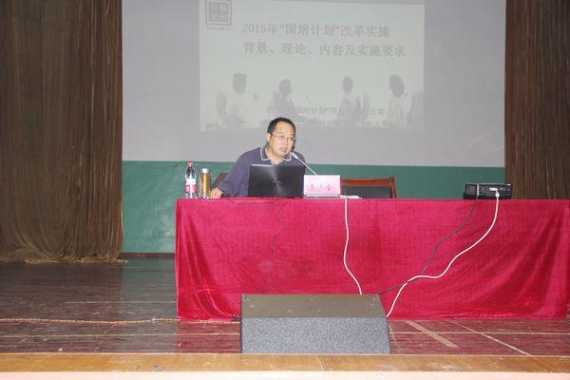
10月19日下午，在第一学术报告厅，来自成都市武侯区教育科学发展研究院、教育发展研究所所长徐猛就教师研修方案向国培学员进行解读。他从解决认识问题、教研活动所考虑的内容及校本研修的形式问题三个方面进行讲解。 对于解决教研认识问题，徐猛所长说道：“需要引起重视的是，现在大多数老师缺乏高质量反思实践性知识，而实践性知识影响着教师对理论性知识的学习与应用。” 在教研的形式方面，他指出教师研修需要科学的形式表达，强调“同课异构”“异课同构”“一课多上”三种形式。 最后徐猛所长以对课例的形式举例，对校本研修活动做一些提示性意见，他说道：“研究课不在于全面和完美，关键在于核心诉求；研究课不应仅是片段截取，而应按照学科特征进行主题式单元式设计。”在讲课期间，徐猛所长用幽默、诙谐的语言，举贴近生活的例子使课堂生动、气氛活跃。

【名家风采】： 卿平海，四川省特级教师，教育部“国培计划”培训专家。
10月20日上午，卿校长风尘仆仆地来到了内江师范学院的学术报告厅，用独特风趣的活动开始了妙趣横生的讲座。以“掌”辩字识义引入培训主题，给学员们传递了一种新的教学理念，介绍了一种实用的教学技能——用手机制作经济实惠并有效教学的手机微课！让在场的学员们耳目一新，学以致用！
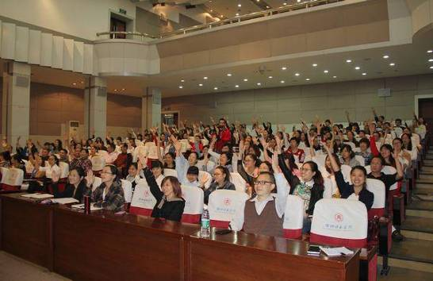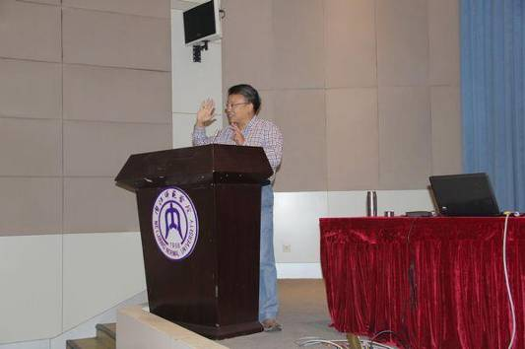
卿校长设计了“培训需求的调研分析”为主题的课程，以“送教下乡”为重点内容展开阐述，并和学员们进行讨论交流，让老师们在个性鲜明的案例中了解到了“送教下乡”的实际操作方法，明白了“送教下乡”的阶段步骤。在短短的两个半小时中卿校长以幽默诙谐地语言，独到创新的教学思路，严谨地教学作风，丰富的课程内容，获得了老师们的阵阵掌声！让老师们在愉悦的心情中聆听并吸收知识成长专业！在意犹未尽的学习中结束了课程！

学员风采
10月19日，“我的专业成长之路”经验交流会在文学院304教室举行。会议由班长张小波主持。首先，他以自己的亲身经历，讲述了自己从一名教师转变成一名培训者的艰辛。他提醒大家，如果我们要完成这种转型，必须要过“要做、能做、敢做、好做、善做”五关，要有甘做“幕后英雄”的心理准备，要用毕生的精力去呵护、引领每一位需要你的教师。其后，来自开江县任市镇中心小学校的唐雪梅老师认为“繁华散去，初心不改”，”勿忘初衷，方得始终”。已经评上特级教师的她一如既往，甚至比以前更加努力。努力钻研教育教学，努力汲取能量，努力让自己进步，这样方能配得上头上的光环。易老师的成长是求知欲铸就。研究生毕业后参加工作的她，在工作上从不拈轻怕重。她希望自己在工作的过程中收获知识，收获成长。为了能让自己在专业上继续研学，尽管工作繁重，她仍主动争取带课。她说，学无止境，方能越走越远。
10月21日上午，参加同课异构的刘霞和刘晓玲老师，给我们带来了两堂精彩纷呈的阅读教学课。她们将全新的教育教学理念贯穿于课堂的始终，将精湛的教学艺术展现得淋漓尽致，给我们带来了一场视觉盛宴。
这里两次实践活动的开展，学员们在聆听中，在赏析里，碰撞出一朵又一朵思维的火花。我们相信，在不断地实践中，在不断地磨砺中，我们的教育之路，会走得更远，走得更好！
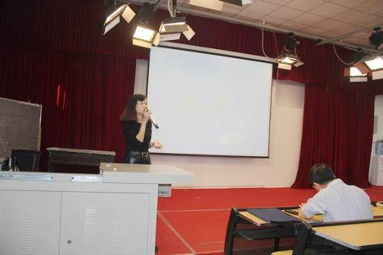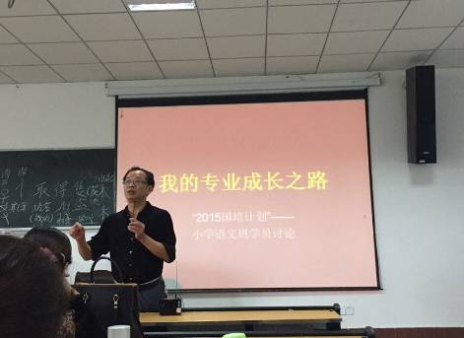

本期培训纲要

日期 | 时间 | 内容 | 授课教师
10月18日 | 上午 | 2015年“国培计划”改革实施背景、理论、内容及实施要求 | 李志全
10月18日 | 下午 | 网络研修平台操作 | 学员
10月19日 | 上午 | 汉字与小学语文汉字教学 | 高佳
10月19日 | 下午 | 以实践为基础的教师研修组织、实施问题与策略 | 徐猛
10月20日 | 上午 | 教师培训需求的调研分析 | 卿平海
10月20日 | 下午 | 解读《水浒传》 | 冯
10月21日 | 上午 | 课堂教学展示 | 学员
10月21日 | 下午 | 讨论送教下乡组队与分工 | 学员
10月22日 | 上午 | 小学语文发展性作业探索 | 李斌
10月22日 | 下午 | 农村小学习作问题解决策略 | 卿平海

学员心声
他山之石，可以攻玉
金秋时节，丹桂飘香，在天高云淡的日子里怀揣着几分忐忑的心情，带着离家的愁绪来到了这个空气里弥漫着淡淡清香的城市开始了我的读书之旅！
来到绿树成荫的内江师院，看着一张张青春洋溢的脸穿梭于各个教室操场……，仿若看到了那年，那月，那日背着书包诚惶诚恐青涩的我，说来也是笑话，但一句警示名言却也道出了我的境遇。“黑发不知勤学早，白首方悔读书迟”，书到用时方恨少，只是当时已惘然。
随着国家对在岗老师培训的重视和培训工作的力度增大，在工作中一直碌碌无为随波逐流的我也参加了许多不同形式的培训，培训形式多样，培训时间不等，培训内容丰富。在大大小小的培训中或多或少对我的思想有所影响，知识有所吸收，工作有所帮助，灵魂有所触动。在资深专家教授们掷地有声的教育理论洗脑风暴下，让我在听他们动情精彩的演讲时热血澎湃，激动兴奋，对工作充满信心希望，计划着自己要怎么怎么样去做，恨不得马上理论操作实践。然而培训结束后，回到平凡的工作岗位，看到现实情况，才发现有好多东西是悬浮于头顶的彩云——不接地气！很多时候我们在陷入了敷衍于诸多各种精彩的培训怪圈，聆听时激动兴奋，聆听完后仍然麻木地一动不动。
又是一段培训时间，我仍然带着虔诚的心去聆听学习。随着年龄的增长越来越珍惜这样的学习机会，但在不同形式的培训中渐渐在思索和扪心自问，在培训中，我到底要怎样除去糟粕留其精华地学？我要学些什么？到底哪些对我的教学成长有帮助？哪些可灵活实施？我的专业到底得到成长没有？我的教学工作有没有进步？
我想，每一项培训工作的实施都有它存在的必要性。在培训中，换一种心境去领悟，换一种思维去认知，换一种态度去对待，收获也就不同。总有一种理念让你铭记认同并匍匐信仰，总有一种教学方法会为你所用，总有一位教育专家教授的一句话会感染感动到你。
“繁华散去，初心不改”，”勿忘初衷，方得始终”。这是在培训中两位老师给予我的感动。”教育养大成其大，养小成其小！”这是李大圣专家传递给我的文化素养！一天天的听取吸收，一天天的成长，在潜移默化中思想得到领悟。在长达17天的培训中我们一定能饮之以琼浆，灌之一醍醐。相信他山之石，定可攻玉！（楚雅馨）

说说研课磨课
今年国培的返岗实践环节安排了“送教下乡”，其主要程序为诊断示范——研课磨课——成果展示——总结提升。其中，最容易让人产生歧义的是“研课磨课”！
谁在研课？磨练（磨砺）的又是谁？为此，我冥思苦想，研究了两套“送课下乡”运作模式：
模式一：教学观摩——教学诊断——培训需求调研——明确送教课例和主题——工作坊研课磨课（三备两磨）——送教到校（上课、说课、评课、讲座）——帮助受教学校研课磨课——受教学校展示成果——总结提升。
模式二：送教到校（形式为同课异构；环节为：上课、说课、评课、讲座）——帮助受教学校研课磨课——受教学校展示——总结提升。
仔细思量，两种模式各有所长，真还难以取舍。
模式一，送教的针对性强！送教者的教学能力、教研能力、培训能力在“四备三磨”中能够得到提升，完全能够达到本次国培对学员的要求；因为对症下药，受教学校在新课程理念方面应该收获颇丰。缺点是环节多，费时费力，并且整个送教过程，受教学校始终处于被动，而研课磨课的课例又具有不确定性，从这个层面来说，送教效果难以预料。
模式二，程序简洁，易操作。“同课异构”迫使送教者、受教者都要经历“四备三磨”，双方的教学能力、教研能力都会有实质性的提升。缺点是“异构”的着眼点和着力点不易把握，双方压力大。稍有不慎，就会形成二者PK教学水平，从而失去送教下乡的本来意义。
在“鱼”和“熊掌”不可兼得的情况下，我们应该作何选择？(张小波)

解密“七巧板”
在国培的一次拓展训练中，教练首先将学员分为红、绿两队。接着告知两队分别组建若干个小队和一个丐帮队。再告知丐帮队可以帮助其他队拿到完成任务所需的道具，而其他队只能静坐修行，严禁私自去拿道具，否则视为犯规。最后，每个大队必须通过集体合作完成一个任务，完成任务越多，分数越高。在两队中间，将分别产生一个盟主，由盟主进行终极PK。
在一片浮躁的喧闹声中，所有的队都领到了任务卡。可，也就是在这一刻，所有人都傻眼了。因为仅凭他们手里的三个图形，是没有办法完成任何一个任务的。怎么办？怎么办？求助！就在那一瞬间，人的所有潜能被激发出来。每一组队员们都争相拉着，扭着丐帮的人，请求他们去帮拿一个三角形、拿一个正方形……丐帮的人忙碌着、穿梭着，东边拿一个，西边找一个，所有人都忙碌着，思考着，进行着。
开始的十分钟，大家都严守规则。可后来，大家都发现不对劲。丐帮把你需要的图形给你，当你正为又完成一个任务而沾沾自喜时，你的七巧板突然就成了六巧板。因为其他组，可能就差一个图形，于是丐帮又将拿给你的图形给强行拿走了。
争夺大战由此拉开帷幕。柔女子变成了女汉子，不能正大光明地走着去拿其他组的道具，那就爬过去，趁人不注意，利索地一把抓过，又赶紧爬回来。为了守住战利品，大男人们一幅我的地盘我做主的模样，男儿本色就更加发挥得淋漓尽致。所有人都想的是，我需要什么，绝不会想着别人需要什么。你抢我的，我拿他的，活动场一片狼藉。教练默默地注视着，记录着，始终一言未发。
哨声响起的那一刻，优胜的小组欢呼雀跃，得意忘形，教练的脸上却不带任何表情，只幽幽地说：“即使你们获胜了，我也不会祝贺你们。因为，小小的‘七巧板’游戏，其实就是你们所有人个性的缩影。你们把‘小我’放在了首位，殊不知‘小我’只能在集体中成长、进步！往往，当别人向我们伸出双手时，我们本能的以为那是在索取。熟不知，那可能是在给予。"所有的学员陷入了沉默，沉默，再沉默。
今日之国培，无非是“七巧板”的解码。所谓“七”即为“齐”，“巧”为“慧”，只有集齐团队的智慧，才能成长，才能收获！“七巧板”的解码，亦如此简单如此难！（刘万娟）

心得体会
通过这次“国培计划”的培训，我提高了认识，理清了思路，学到了新的教学理念，找到了自身的差距和不足。我从中学习到了很多知识，而且在国培计划中有幸倾听了众多专家和学者的精彩讲解，使我对教学有了更多新的认识。特别是今天上午听了重庆市巴蜀小学的李斌老师对小学语文发展性作业探索的演讲，让我受益匪浅。
以前我们的作业形式大多是机械式的，而效果并不明显。今天，李斌老师告诉我们一种全新的作业理念——发展性作业观，它立足于学生，通过学生，发展学生，坚持从学生的利益出发。让我认识到布置作业也要尊重学生的认知特点，尊重学习的基本规律，从学习角度思考作业的价值，从发展学生的角度认识作业的目的，系统性的规划作业。
通过这些天的学习，，我从中还学到了很多，不仅拓宽了我的视野，还丰富了我的实践经验，更让我的思想得到了升华，使我对语文教学有了更新的认识，更加热衷于教育事业。今后，我会更加努力学习，为教育事业贡献自己的一份力量。（何晓丽）

悟感想 话友情
这次培训是我上班以来参加的最长的一次培训。时间的漫长，天气的怪异让我变得烦燥不安。但是，每当夜深人静时，回想白天学习上的收获，一切不快都烟消云散。
虽然这一路很辛苦但我却认为很值得，因为有那么多的专家引领着我们。师范大学的李志全教授对我们这次国培做了认真解读,终于让我们明白了此次之行的目标与任务，深感肩上的担子沉重；内江师范学院的高佳老师让我们看到了师院老师们优雅的气质，渊博的学识；成都武候区教育中心的徐猛老师更是雪中送炭，让我们找准了送教下乡、教师培训的契入点；但更让我佩服的是盐道街中学的卿平海校长和重庆巴蜀小学的李斌老师，卿校长的幽默风趣、朴素真实让课堂笑声不断、倍感亲切，李老师的语文＂DIY＂学习单更让我们幡然醒悟，我们每天所做的作业可以如此设计，这样的开放性作业设计可以让孩子们在老师的引领下绽放个性光彩。
专家风采，各有千秋；学员风采，各有秋色。温文尔雅的导师、热情互助的学友，大家来自不同地区，为着同个目标相聚一起，不由得让我想起了一位学员的一首词：喜笑颜开是一家，热闹纷繁听实话，相识一笑人如花，同是同学同一家，聆听静听心如麻，其乐融融是一家！
学员生活有苦也有乐，但我相信这一路，我们收获了很多。虽然我只是教育行业中毫不起眼的小水滴，但是国培却似太阳从没吝啬对我的照射，我相信只要努力去学，采他山之玉，纳百家之长，何愁放射不出耀眼的光芒呢？ （李艳艳）

我是“小糖人”
刘大春老师的讲座中提到他的粉丝团叫“春卷儿”，想着自己也有许多的绰号，最喜欢的一个是“小糖人儿”，是许荷花老师的可爱小女儿取的，也是她对于我的专属称号。想起她的小手叉着腰一脸霸气的说“这个名字只能我叫的”的样子。想起全体老师严肃开会，自己坐在台上，这个小人儿手持不知从哪里得到的鲜花威风凛凛地走上来，将花儿放在我桌上，无视我的惊讶，无视所有老师的聚焦，脆生生地大声讲“拿着给你的”，然后又威风凛凛地回去。还有放学后，见了我飞奔而来，拉了我的手，不容反抗“上我的车!”更要让妈妈送我回家，在路口严令妈妈，送“小糖人”进去，回过头来对我说“我要去你家”！在这个小人儿眼里，自己俨然她的女神，她蛮横、坚定，而又温柔的拥有我，多么完美的情人关系！
我喜欢这个名字。小，准确地概括了我的外形：个子娇小。但多好啊，小鸟依人娇小玲珑，不就是为我这样的小人准备的吗？中学时，我有绰号，哪咤，辣子，但都无一例外地在前面加上一个小字，哦，对了，还有一个外号，假小子。这小字多好，像我一般，有些果敢有些阳刚甚至有些蛮不讲理，但娇小的个子完美的掩盖了我的缺点，再多些微笑，扮点柔弱就能“骗”了别人的怜惜。糖，由我的姓氏“唐”而来。多甜的词！由嘴到胃，每个毛孔都蜜起来。有人叫我“唐唐”，也有人叫我“开心果”，这源于我的外向、善良、乐于助人还有点小幽默，和我在一起不累，总有很多人被我的快乐感染。那会儿想到什么就立刻行动了，也能坚持，所以身体里心里对自己满满的肯定。年岁渐长，生活的压力、工作的压力、选择的压力、人际交往的压力，心境也慢慢发生变化，甜蜜不再，反而是身体有了甜蜜的方向，逐渐胖起来，苗条不再，轻盈不再，活力不再，于是又多了一项减肥的压力。头上有了光环，又特意约束自己：年轻时的天真人家以为可爱，而过了30再可爱人家就视为无知了。慢慢的开始装成熟，装圆滑，装低调，装着装着便老气横秋了，身体心里都懒下来，最后，连目标都不知所踪了。
这小丫头像天使一样，给我送来了这个名字——小糖人。是在提醒我吗？我还小，还年轻，还可以继续理直气壮的可爱，无所畏惧的奔跑，汹涌澎湃的感动，恣意汪洋的生活。
是啊，做自己的小糖人，像关注爱人一样关心自己，和自己、和生活、和工作谈一场浪漫的恋爱，执着勇敢地活在对自己的宠爱里，做自己完美的情人。（唐雪梅）

我钟情于“语文‘DIY’学习单”
李斌老师带来的讲座——《小学语文开放性作业设计》，给我的思想带来了一场风暴冲击！初看主题，我心里犯起了疑：李老师所讲的开放性作业是否就是自己平时所施行的“必做题＋选做题”或演一演，画一画等类型的作业设计呢？
李老师罗列出当今教育环境下一线教师布置作业的鲜明状态，“尴尬的书城”、“怪异的作业”、“别样的迎检”，各种简单的“拿来主义”，这些字眼从李老师口中说出时，有一个熟悉的景象竟在我的脑海里不断翻飞。我看到了孩子们垂着头，弓着背在题海里苦苦挣扎。“洛阳亲友如相问，就说我在写作业”、“众里寻他千百度，暮然回首，那人正在写作业”，天啊！我感觉自己成了罪人！
李老师用一张“语文‘DIY’学习单”揭开了开放性作业的面纱。充满个性化的全方位作业设计，让我惊嘘不已，这可是我从没看到过的作业设计！这和我之前的作业设计完全不一样！ “语文‘DIY’学习单”囊括了生字新词，文本解读和积累运用三个板块，学生完成这三个板块作业的过程就是根据自己的自学情况自行出题自行解题，再在小组里交流讨论，最后在老师引导下进行补充完善。这样的作业题目是学生自己定的，这样的作业是学生之间可以互相评改的，这样的作业是对学生个体有针对性训练的，这样的作业就是开放性的。一石激起千层浪， “语文‘DIY’学习单”的亮相，引爆了我们学员的思维，中场休息时间段里，很多学员把李老师团团围住，“老师，这个学习单适合哪个学段？”“老师，在‘我与文本对话’这一项里该从哪些点去和文本对话？”“老师，学习单的运用有没有模式？”……学员们竞相说出自己的疑问，连平日里腼腆寡言的我也忍不住来到李老师跟前提出了自己的疑惑，从李老师的一一解答中，疑问被一个个解开， “语文‘DIY’学习单”的使用方法瞬间明朗。李老师还给我们展示他自己班上学生的学习单，那一份份绽放个性光彩的作业使我心情澎拜，有一股强烈的“回去我也要这样做”的冲动。
冷静下来，仔细分析，我突然发现这个 “语文‘DIY’学习单”的雏形便来自于我们平时的口头作业，比如课前要求学生预习好课文生字词（相对应于学习单里的“我爱记字词”）；比如课堂上要求学生思考概括文章的主要内容（相对应于学习单里的“我会概括主要内容”）比如课后提议学生找到类似文章读一读（相对应于学习单里的“我会比较阅读”），比如在第二课时里和学生一起交流对文本的解读（相对应于学习单里“我与文本对话”）等等。李老师把这些提炼上升成了书面学习单，要求学生坐下来，沉进去，写出来。学生在完成学习单的过程中已经通过学习单提供的线索对课文进行了比较全面的自习，并能产生初步的感悟。课堂上老师根据学生的自学状况进行有针对性的引导，这样的课堂肯定是高效的课堂。
李老师的 “语文‘DIY’学习单”，给我的教学打开了一扇门，我钟情于它，我希望自己能沿着这份光源走向成功。 (劳显红)

培训小结
如梦令 · 研修路

（张小波）
常记研修之路，
专家指点迷雾。
同学多鼓舞，
辅导教师呵护。
顿悟，顿悟，

才会收获无数……

